Ab nach Mexiko!

Als Elli klar wird, dass sich die Bilder im Netz blitzschnell verbreiten, ist sie so verzweifelt, dass sie am liebsten abhauen würde, um all diesen Kummer hinter sich zu lassen.
Das ist verständlich, aber die Probleme reisen leider mit …

Welches sind deine Lieblingsplätze? Wohin würdest du gehen, wenn du ein Problem hast, das du vielleicht nicht alleine lösen kannst?
______________________________________________________________________________

______________________________________________________________________________

______________________________________________________________________________

______________________________________________________________________________

______________________________________________________________________________

______________________________________________________________________________
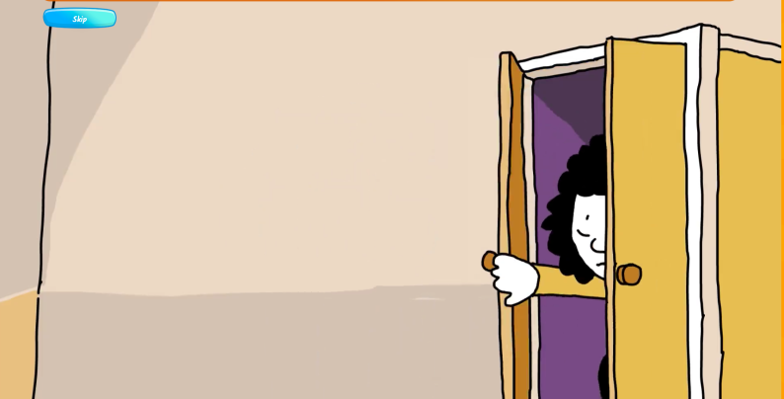
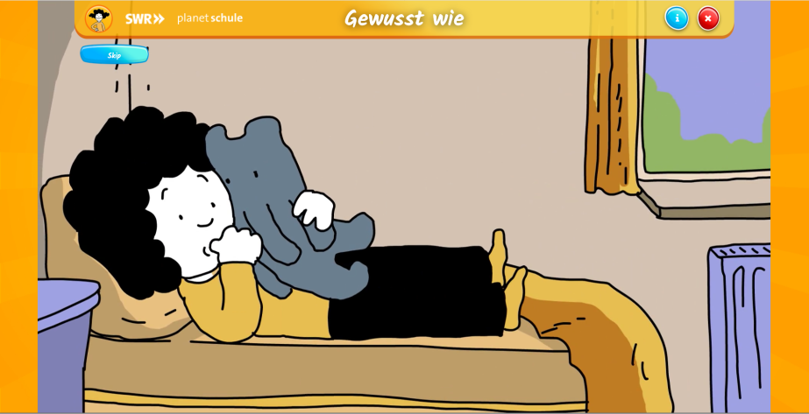

Wie würdest du Elli helfen?

______________________________________________________________________________

______________________________________________________________________________

______________________________________________________________________________

______________________________________________________________________________

______________________________________________________________________________

______________________________________________________________________________

______________________________________________________________________________

